Formule pour le champ B se trouvant sur l'axe de symétrie d'un cylindre magnétisé axialement (disque ou cylindre) :
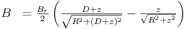
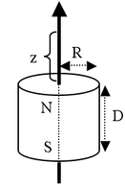
B_{r} : Champ rémanent, indépendant de la géométrie de l'aimant
z : Distance de la surface du pôle sur l'axe de symétrie
D : Epaisseur (ou hauteur) du cylindre
R : Demi-diamètre (rayon) du cylindre

